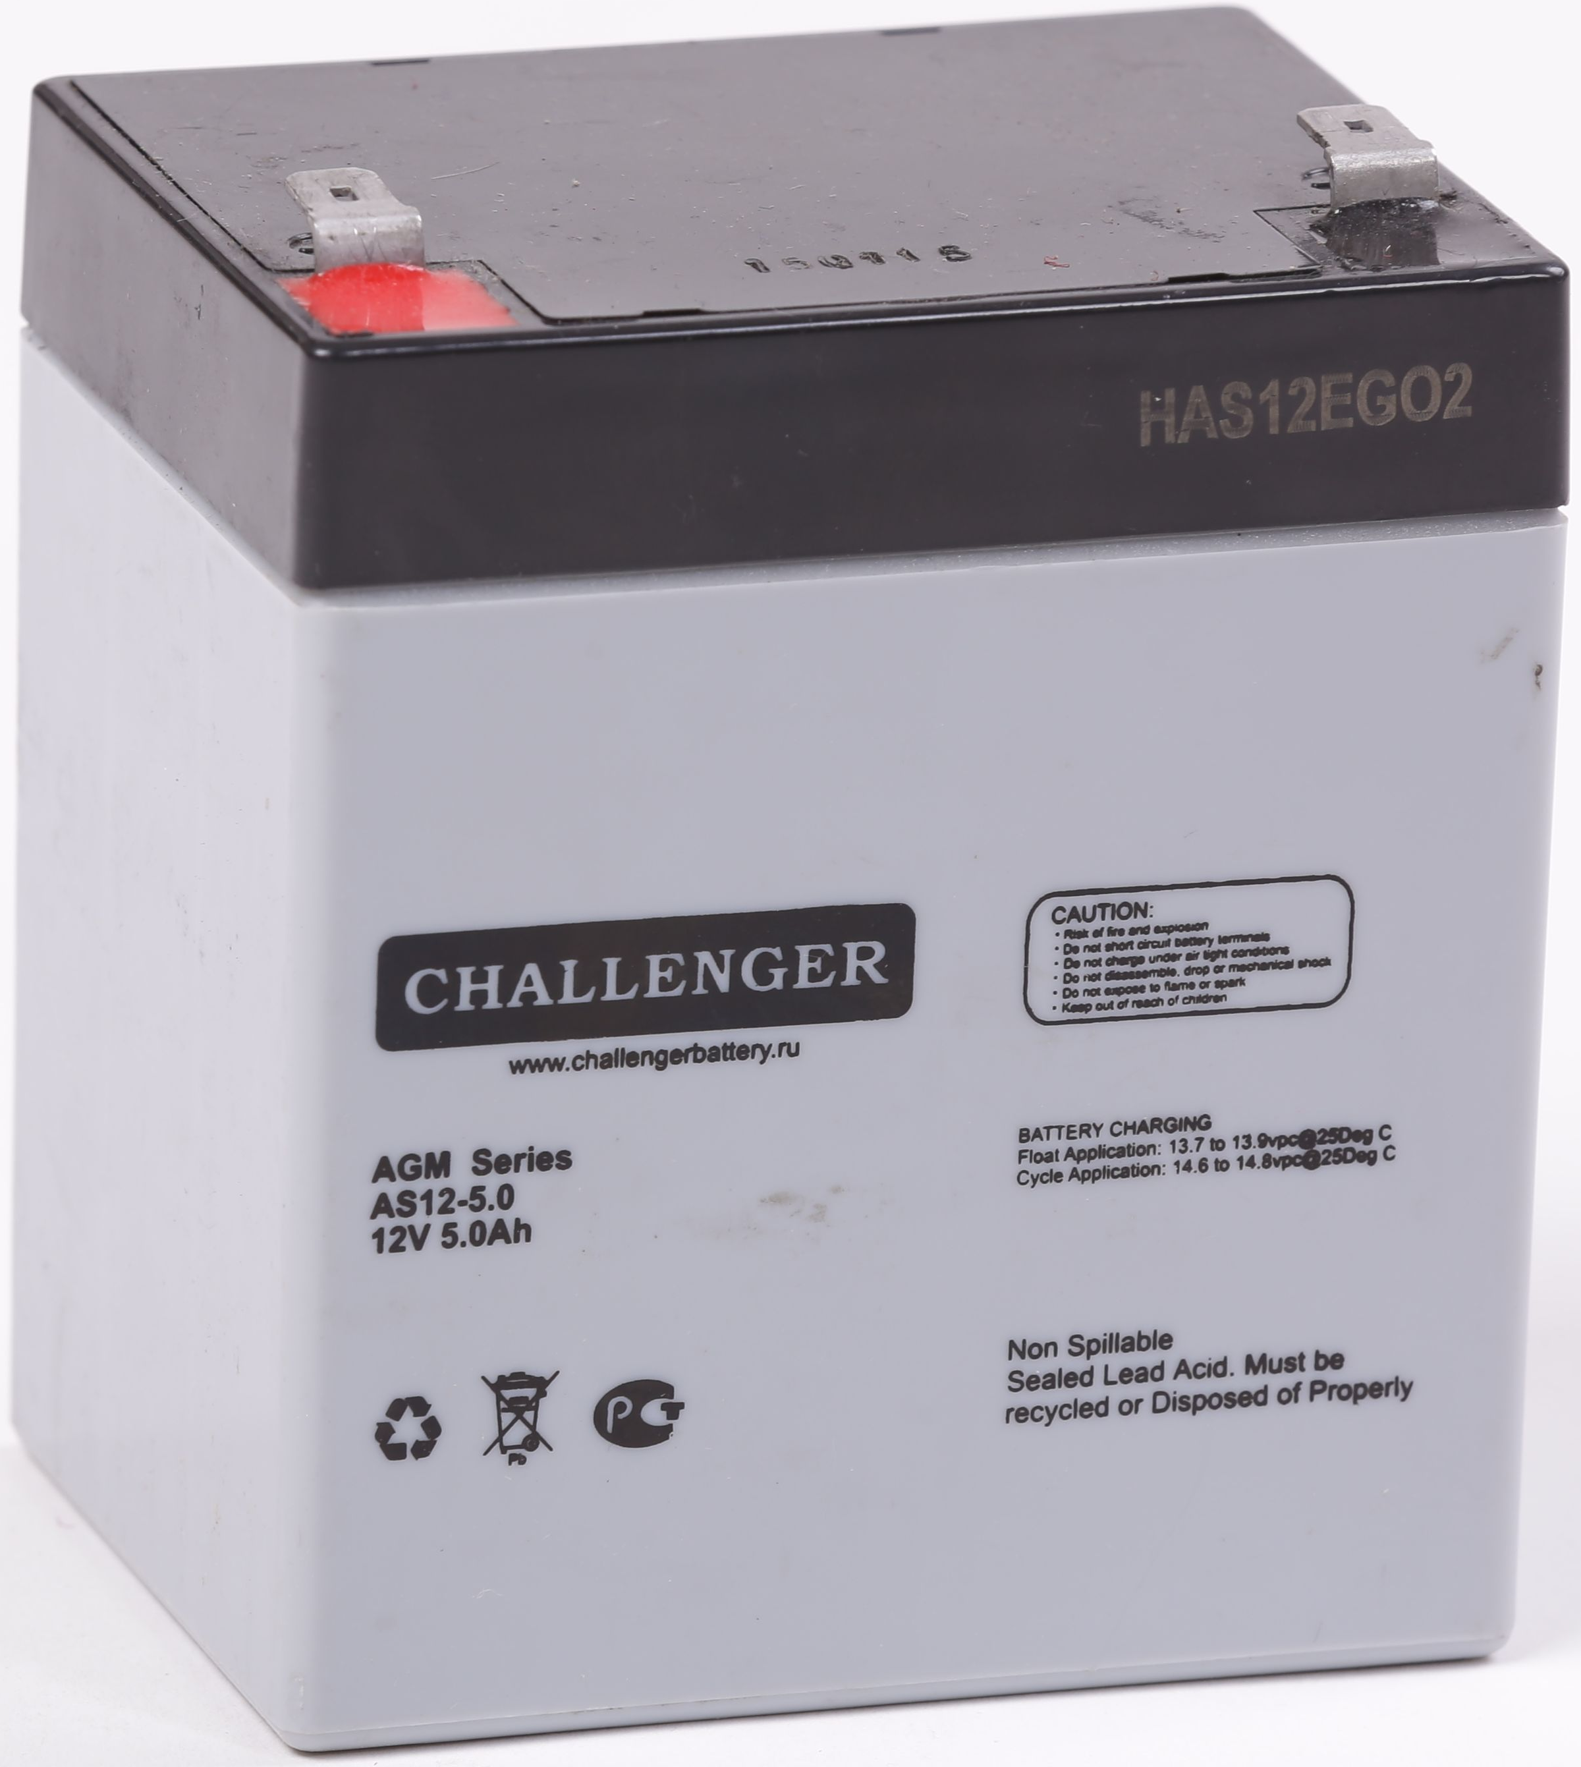
Challenger AS12-5.0 – герметизированная необслуживаемая аккумуляторная батарея (VRLA). Серия AS12 разработана для использования в источниках бесперебойного питания, системах безопасности, медицине, системах связи. Срок службы – 5 лет. Соответствует стандартам IEC, JIS.

Модель | Емкость, Ач |  | Габариты, мм |  |  | Вес, кг
Модель | C10, 1,80 В/эл | C20, 1,75 В/Эл | Д | Ш | В | Вес, кг
АS12-5.0 | 4,8 | 5,4 | 90 | 70 | 107 | 1,6

Вольтаж | 12В
Ток разряда, макс., А | 50 (5 сек)
Внутреннее сопротивление | 35 мОм
Ток короткого замыкания | 240,0А
Диапазон рабочих температур | Разряд: -20…+60С
 | Заряда: 0…+50С
 | Хранение: -20…+60С
Напряжение заряда (буф. режим) | 13,7-13,9В (25С)
Макс. Ток заряда | 1,5A
Уравнительный заряд и режим циклирования | 14,6-14,8В (25С)
Саморазряд | < 3% / мес..
Терминалы | Faston Tab F1/F2
Корпус | ABS (UL94-HB). Доступно в корпусе UL94-HB (V0) (по запросу)
Положительный электрод | решетчатая пластина, диоксид свинца
Отрицательный электрод | решетчатая пластина из свинцово-кальциево-оловянистого сплава
Свинец | 99,998% чистоты
Сепаратор | стекловолокно
Разряд постоянным током, A (25℃)
 | 5мин | 10мин | 15мин | 30мин | 1ч | 2ч | 3ч | 4ч | 5ч | 8ч | 10ч | 20ч
9.60V | 19.72 | 12.93 | 9.63 | 5.126 | 3.250 | 1.868 | 1.309 | 1.067 | 0.876 | 0.577 | 0.500 | 0.268
10.0V | 19.01 | 12.61 | 9.32 | 5.060 | 3.206 | 1.830 | 1.285 | 1.051 | 0.869 | 0.575 | 0.495 | 0.265
10.2V | 17.89 | 11.98 | 9.062 | 4.983 | 3.176 | 1.811 | 1.274 | 1.041 | 0.863 | 0.570 | 0.487 | 0.258
10.5V | 16.08 | 11.20 | 8.548 | 4.846 | 3.137 | 1.787 | 1.262 | 1.025 | 0.856 | 0.565 | 0.485 | 0.252
10.8V | 14.41 | 10.45 | 8.065 | 4.686 | 3.093 | 1.772 | 1.248 | 0.990 | 0.852 | 0.562 | 0.477 | 0.242
11.1V | 12.61 | 9.580 | 7.440 | 4.508 | 3.020 | 1.737 | 1.223 | 0.976 | 0.848 | 0.558 | 0.469 | 0.238
Разряд постоянной мощностью, Вт (25℃)
 | 5мин | 10мин | 15мин | 30мин | 1ч | 2ч | 3ч | 4ч | 5ч | 8ч | 10ч | 20ч
9.60V | 213.88 | 141.78 | 106.26 | 58.68 | 38.85 | 22.01 | 15.66 | 12.77 | 10.50 | 6.913 | 5.988 | 3.210
10.0V | 208.31 | 138.83 | 104.74 | 58.07 | 38.28 | 21.72 | 15.40 | 12.59 | 10.41 | 6.886 | 5.931 | 3.184
10.2V | 198.14 | 133.34 | 103.35 | 57.57 | 38.00 | 21.53 | 15.27 | 12.47 | 10.34 | 6.835 | 5.855 | 3.102
10.5V | 180.85 | 127.84 | 97.97 | 56.39 | 37.48 | 21.30 | 15.16 | 12.30 | 10.26 | 6.777 | 5.814 | 3.050
10.8V | 163.16 | 119.59 | 92.56 | 55.06 | 36.99 | 21.15 | 14.98 | 11.89 | 10.21 | 6.747 | 5.726 | 2.928
11.1V | 143.88 | 111.34 | 87.18 | 53.55 | 36.18 | 20.84 | 14.69 | 11.71 | 10.18 | 6.700 | 5.640 | 2.881

